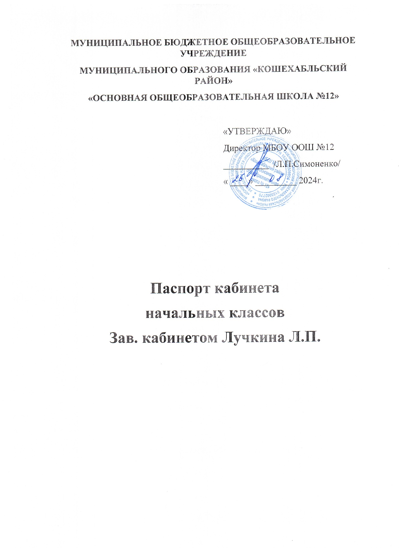

*Анализ работы кабинета начальных классов за 2023 – 2024 учебный год.*

В 2023 – 2024 учебном году кабинет начальных классов был организован как учебно – воспитательное подразделение образовательного учреждения, также кабинет использовался в организации общественно – полезного труда учащихся, внеклассной работы с учащимися. Площадь классного помещения составляет м², хорошо проветривается. Освещение хорошее. В пасмурную погоду хорошо освещается искусственным освещением (2 плафона). Имеется дополнительное освещение классной доски – софит.

В прошлом учебном году, находящиеся в кабинете материалы, использовались для работы с учащимися начальных классов. Ежедневно в первой половине дня проводились учебные занятия во 2 классе. Согласно плану работы проводились занятия со слабоуспевающими учащимися 2 класса (по предметам русский язык и математика) и с учащимися 9 класса по подготовке к ОГЭ (география). Также согласно плану воспитательной работы проводились индивидуальные встречи с родителями, проводились консультации для родителей, классные родительские собрания.

В целях здоровьесбережения учащихся, и с согласия родителей, проводились ежедневные очищающие аромапроцедуры с использованием аромалампы.

На основании результатов учебной деятельности учащихся можно сделать вывод, что занятия в кабинете способствовали:

- ознакомлению учащихся с применением полученных знаний в учебном процессе на практике;

- совершенствованию методов обучения и организации учебно – воспитательного процесса в школе.

В 2023 – 2024 учебном году была проведена работа по обновлению материально – технической базы кабинета и совершенствованию процесса:

- модернизирован и обновлён раздаточный материал;

- систематизирован и дидактический материал.

Использование сменных стендов, таблиц, тестовых технологий, электронных приложений к учебникам позволяют соблюдать преемственность в использовании наглядности между начальным и основным звеньями образования в школе.

*План работы кабинета начальных классов.*

1. Изготовление и систематизация нового раздаточного материала по предметам по мере изучения тем.

2. Создание презентаций по мере изучения тем.

3. Обновление и замена тематических стендов.

4. Приобретение новой учебно – методической литературы КИМов (на собственные средства).

5. Организация выставок работ учащихся к различным мероприятиям (согласно Плану воспитательной работы).

6. Систематизация материалов в Портфолио учащихся (совместно с детьми).

7. Систематизация Рабочих программ по предметам.

8. Консультации, встречи с родителями учащихся, родительские собрания, внеклассные мероприятия.

9. Проведение работы по озеленению кабинета, по оздоровлению микроклимата кабинета и здоровьесбережению учащихся.

10. Ежедневная влажная и еженедельная генеральная уборки кабинета.

***Расписание работы кабинета начальных классов***

***3 класс***

|  |  |  |  |  |  |
| --- | --- | --- | --- | --- | --- |
| №п/п | понедельник | вторник | среда | четверг | пятница |
| 1. | Разговоры о важном | Математика | Русский язык | Русский язык | Математика |
| 2. | Русский язык | Русский язык | Математика | Родная литра | Русский язык |
| 3. | Математика | Родной язык | Окруж мир | - | Англ. язык |
| 4. | Окруж мир | Чтение | Труд | Чтение | Англ. язык |
| 5. | Чтение | Изо | - |  |  |
| 6. |  | Вн.деят. | Вн. деят. |  |  |

Зав. кабинетом _____________ / Лучкина Л.П./

*Оборудование кабинета начальных классов.*

|  |  |  |
| --- | --- | --- |
| №п/п | Наименование | Количество, штук |
| 1. | Стол учительский | 1 |
| 2. | Стул учительский компьютерный | 1 |
| 3. | Стол ученический ШЛ2101107000089 | 3 |
| 4. | Стул ученический ШЛ2101107000089 | 6 |
| 5. | Шкаф книжный | 2 |
| 6. | Плафон электрический | 2 |
| 7. | Доска школьная передвижная | 1 |
| 8. | Занавеска | 1 |
| 9. | Светильник «Софит» ЛСПО 01-1*58  с решёткой IP54 | 1 |
| 10. | Водонагреватель 10-0 над. ШЛ210107000087 | 1 |
| 11. | Рециркулятор ШЛ 210109005414 | 1 |
| 12. | Раковина | 1 |
| 13. | Кран водяной | 1 |

Зав. кабинетом ______________________ /Лучкина Л.П./

*Список таблиц по русскому языку.*

1. Разбор предложения.

2. Однородные предложения.

3. Падежи.

4. Три склонения имён существительных.

5. Первое склонение.

6. Второе склонение.

7. Третье склонение.

8. Падежи и падежные окончания.

9. Окончания имён существительных.

10. Склонение имён существительных.

11. Местоимение.

12. Спряжение глаголов.

13. Изменение глаголов по лицам и числам.

14. Спряжение глаголов настоящего времени.

15. Правописание после шипящих.

16. правописание мягкого знака после шипящих.

17. Морфологический разбор имени существительного.

18. Морфологический разбор глагола.

19. Морфологический разбор имени прилагательного.

*Учебники и учебные пособия по географии*

|  |  |  |  |  |
| --- | --- | --- | --- | --- |
| Наименование пособия | Автор программы | Автор пособия | Год издания | Издательство |
| Учебники 5,6, 7,8 классы | А.И.Алексеев | А.И.Алексеев и др. | 2020-2024 | «Просвещение» |
| Учебник 9 класс | Е.М.Домогацких | Е.М. Домогацких | 2016 | «Русское слово» |
| Контурные карты  5-7 классы |  |  | 2017 | «Дрофа» |
| Учебник «География Республики Адыгея» | Бузаров А.Ш. и др. | Бузаров А.Ш. и др. | 2001 | Майкопское республиканское книжное издательство |
| Атлас Республики  Адыгея | Варшанина Т.П. | Варшанина Т.П. | 2001 | Лаборатория геоинформационных технологий АГУ |

